Міністерство освіти і науки України

Львівський національний університет імені Івана Франка

Факультет електроніки та комп’ютерних технологій

Звіт

про виконання лабораторної роботи №11

З курсу “Методи обчислень”

на тему **:**

**«Методи Рунге-Кутта розв’язання задачі Коші для звичайних диференціальних рівнянь першого порядку»**

Виконав

студент групи ФеС-21

Шавало Андрій

Львів 2025 р.

## **Хід роботи**

### **Я розглянув диференціальне рівняння: dy/dx=f(x,y)**

### З Початковою умовою: y(1)=y0, [a,b], p, h, k. Я визначив аналітичний розв’язок: y(x) = x^10

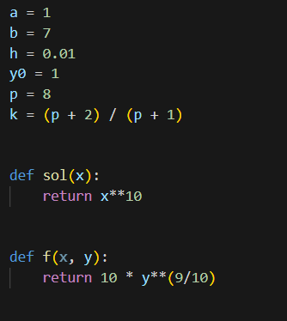

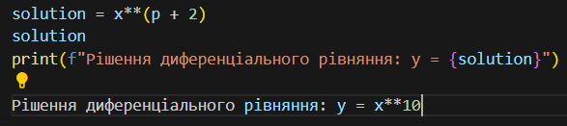

### **Розв’язок методом Рунге–Кутта 4-го порядку з кроком h = 0.01**

### Я реалізував функцію чисельного розв’язання методом Рунге–Кутта 4-го порядку та отримав наближений розв’язок на відрізку [1, 7] з кроком h=0.01, також обрахував абсолютну похибку, та побудував графіки.

### 

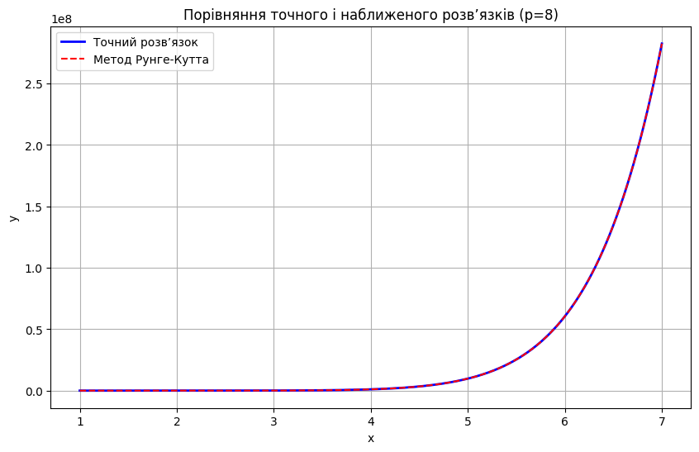

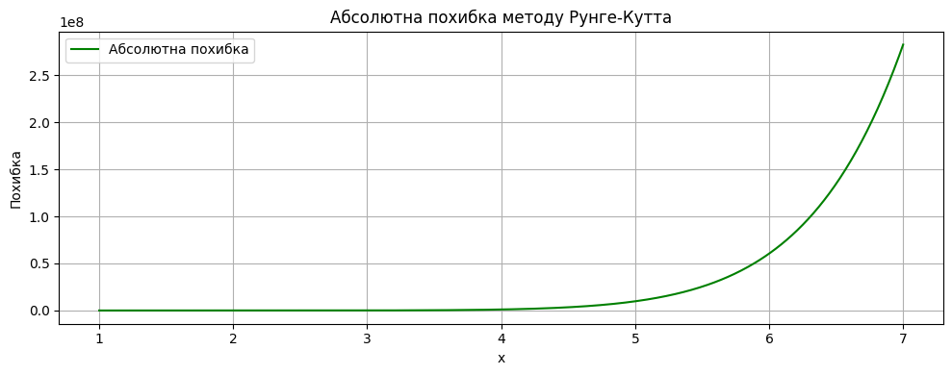

### **Обчислення,максимальну похибку, локальної похибки φn = yn - y(xn)**

### Я обчислив максимальну похибку, локальну похибку на кожному кроці як різницю між чисельним і точним значенням. Побудував графік локальної похибки.

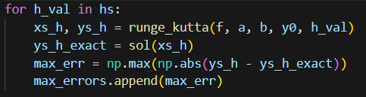

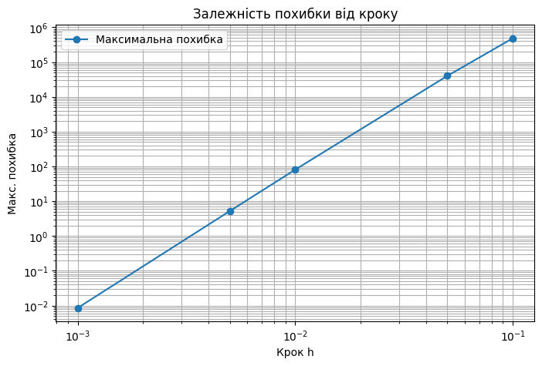



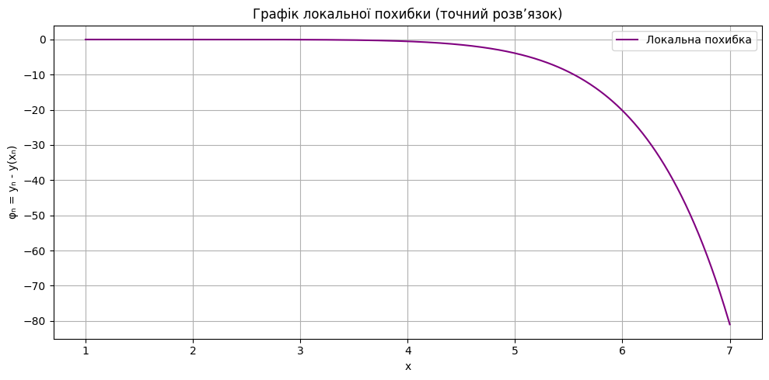

1. **Обчислення похибки по Рунге**

Я обчислив похибку за методом Рунге для оцінки точності чисельного розв’язку. Для цього я порівняв рішення на кроках h та h/2, побудував графік

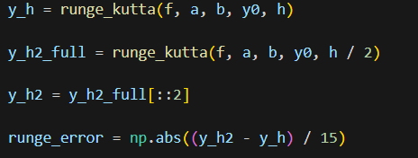

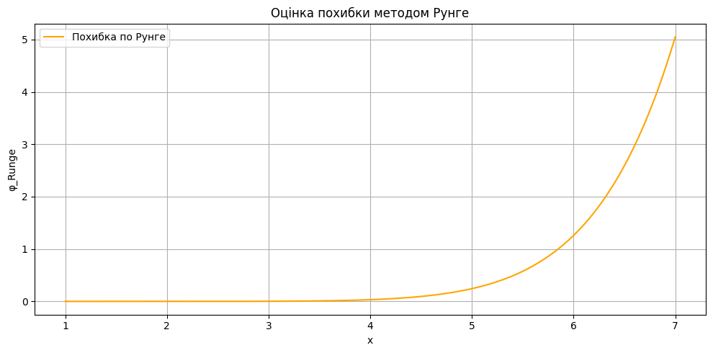

1. **Адаптивний вибір кроку h(x)**

Я реалізував адаптивний метод Рунге–Кутта, який автоматично змінює величину кроку залежно від локальної похибки. Побудував графік залежності h(x)

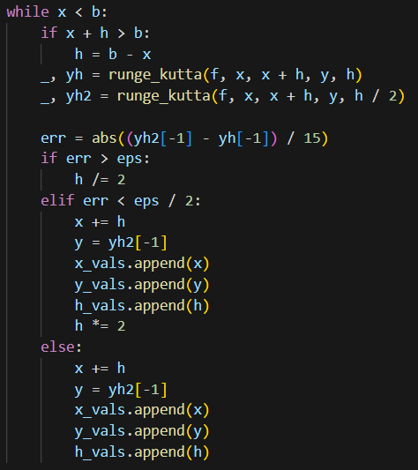

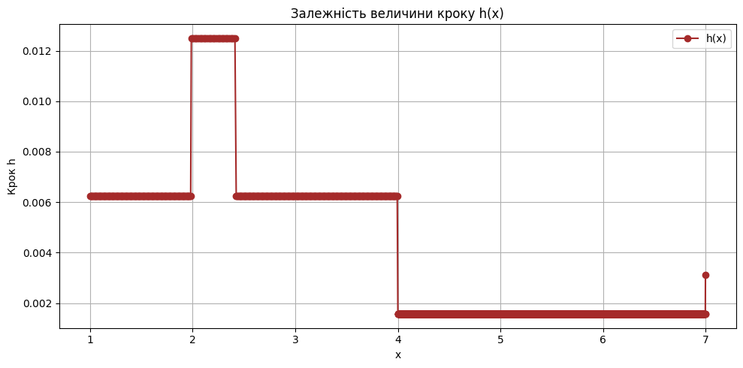

**Висновок:** У ході лабораторної роботи я дослідив задачу Коші для звичайного диференціального рівняння. Я побудував аналітичний розв’язок, а також реалізував чисельний метод Рунге–Кутта 4-го порядку. Я обчислив максимальну та локальну похибку та оцінив точність методу за формулою Рунге. Крім того, я реалізував адаптивний алгоритм з автоматичним вибором кроку та побудував графік залежності h(x).